
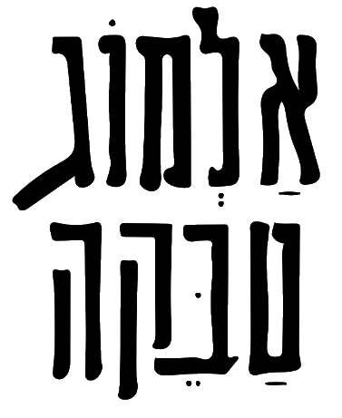


צילום: ספיר למפרט
אלמוג טבקה ביטויים שונים של אור

אלמוג טבקה ממשיך בעשייה בלתי פוסקת ומוציא סינגל חדש בשם "ביטויים שונים של אור". השיר נכתב כמה שבועות לאחר פרוץ המלחמה, מתוך מקום שמחפש תקווה ומזור. את הסינגל החדש אלמוג כתב, הלחין והפיק והמתין לרגע הנכון להוציא אותו החוצה.
" השיר מתייחס לזמניות של החיים. הכל זמני והכל חולף, גם הטוב וגם הרע. נמנעתי להוציא אותו עד עכשיו כי הרגשתי כמעט בכל שלב עד לרגע זה שמוקדם מדי לשמוח. מוקדם מדי לדבר על תקווה". הטקסט של השיר שוזר הקבלה בין יכולתו של הטבע להתחדש לבין הדרך שבה, מנקודת שבר אחת לאחרת – גם אנחנו יכולים לשקם את עצמנו, לחזור לחייך, לשמוח ולחיות.
כיוצר ומבצע, אלמוג הוציא סינגלים קודמים שהגיעו לקהל רחב. "שחור בהיר" (ביחד עם רון נשר) ו"אל תפחד" נכנסו לפלייליסט גלגל"צ והושמעו רבות בתחנות הרדיו השונות. גם כמפיק ויוצר וטכנאי מיקס, טבקה ביסס את עצמו בזירת המוזיקה הישראלית. הוא משתף פעולה עם אמנים מובילים כמו נס וסטילה, הפיק את אודיה, מירי מסיקה, ויצר לפאר טסי שירים באלבומו המצליח "רדיו שטח"
"ביטויים שונים של אור" הוא סינגל נוסף מתוך האלבום "ראפ, אהבה ורוח" שצפוי לצאת בהמשך השנה.
פרטי התקשרות:
אלמוג 054-5085643
almogtabekamusic@gmail.com

